           | SIMON JOUAN  DÉVELOPPEUR D'APPLICATION PHP
 | 3 rue Calas  50700 VALOGNES | (+33)6 58 96 90 20
   | jouan.simon@hotmail.fr | https://jouan.ovh

Développeur PHP, j’ai le désir de continuer à m’épanouir professionnellement et de participer à de nouveaux projets.

Compétences
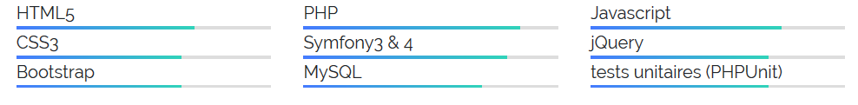

Expériences
  juillet 2017 – aujourd’hui | 9 projets professionnalisants dans le cadre de ma formation de "Développeur d'Application" chez OpenClassrooms, dont :  - Créez un blog en PHP orienté objet  - 3 projets avec le Framework PHP Symfony
juillet 2007 – aujourd’hui | A+ Métrologie à Cherbourg-en-Cotentin (50)  Suppléant du dossier COFRAC en Électricité – magnétisme. Technicien métrologue multi-grandeur en laboratoire et sur site client
2002 - 2006 | Opteor IPC à Grandpuits-Bailly-Carrois (77)  Régleur / Instrumentiste en maintenance industrielle sur un site pétrochimique (raffinerie TOTAL).

Formations
Novembre 2018 | Diplôme de niveau 2 (Bac +3/4) de "Développeur d'application" - Spécialité PHP / Symfony.  OpenClassrooms
1999 – 2001 | BTS CIRA (Contrôle Industriel et régulation Automatique)  Lycée Alexis de Tocqueville
1998 – 1999 | Baccalauréat – STL PLPI (Physique de Laboratoire et Procédé Industriel option régulation)  Lycée Alexis de Tocqueville - Mention bien.
Informations complémentaires |  | Plus d’infos
Développement d'API Rest (Symfony)  Emploi de CMS (WordPress)  Utilisation de Composer  Git / GitFlow | Intégration continue (Travis)  Suivi qualité du code (Codacy)  Rédiger un cahier des charges  Produire une documentation technique | Anglais Technique  Permis B + véhicule  Course à pied / musculation  Pratique du Krav-Maga (selfdéfense)

